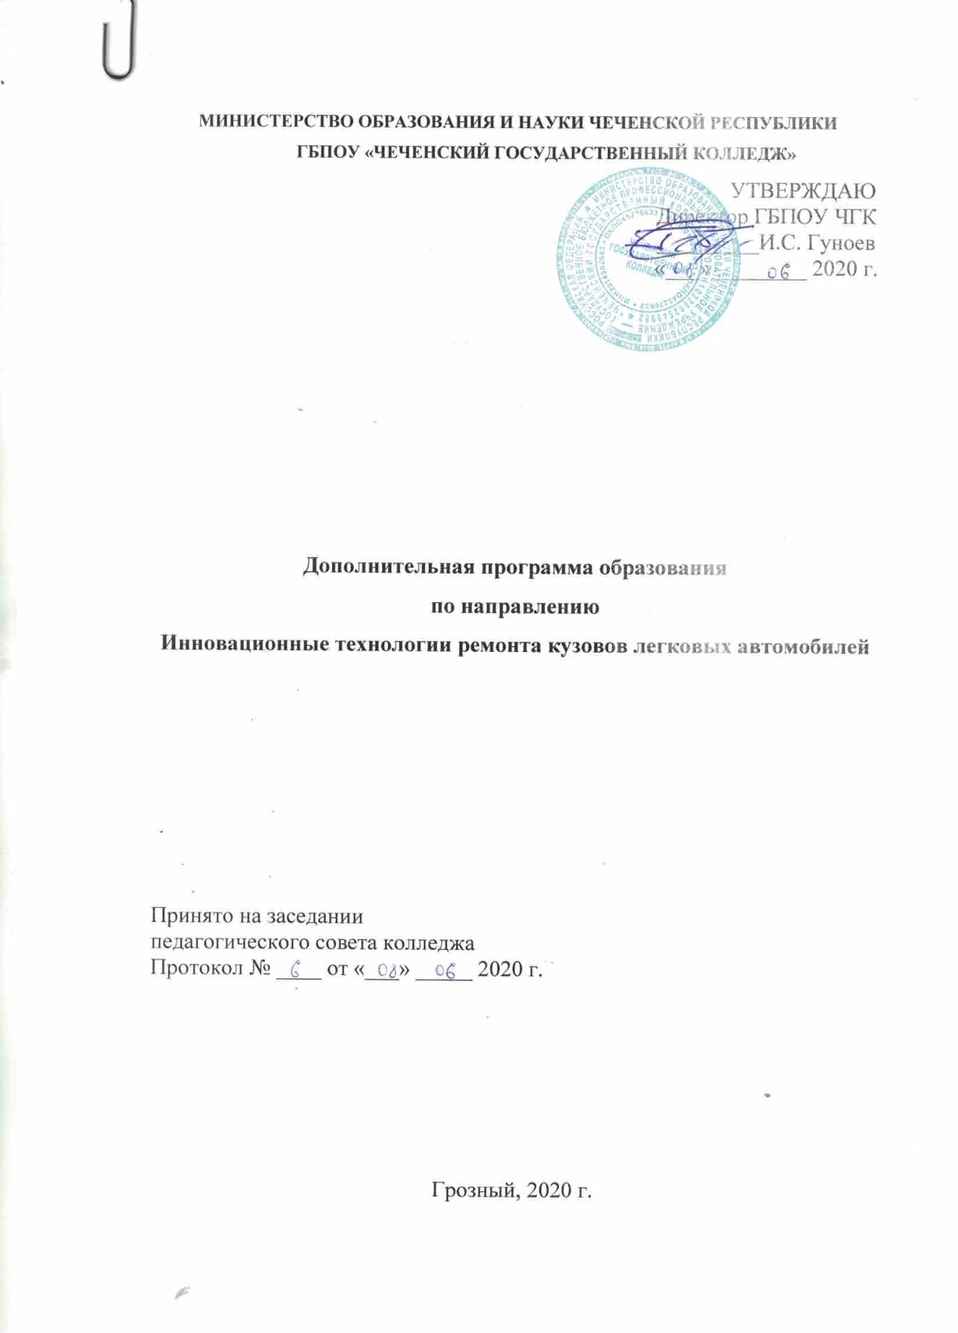

СОДЕРЖАНИЕ

- Паспорт программы

1.1.Область применения программы

1.2.Характеристика подготовки по программе

1.3.Требования к результатам освоения программы

2.Структура и содержание программы

2.1.Объем программы и виды учебной работы
2.2.Тематический план и содержание программы

3. Методическое обеспечение программы

3.1. Педагогические технологии, методы, формы занятий, мероприятия воспитательного характера

3.2 Педагогический инструментарий оценки эффективности программы

3.3 Ресурсное обеспечение программы

3 .4 Учебно-методический комплект:

- ПАСПОРТ ПРОГРАММЫ

1.1. Область применения программы

Данная программа направлена на приобретение учащимися навыков по организации и проведению ремонтно-обслуживающих работ техники, проектирования инновационных прогрессивных технологических процессов ремонта и использование их результатов в профессиональной деятельности.
Актуальность программы заключается в том, что умения и навыки, полученные па занятиях, предоставляют возможность учащимся сориентироваться в выборе профессии. Программа позволяет развить индивидуальные творческие способности, накопить опыт в процессе обработки кузовных деталей разной сложности, развить полученные знания и приобретенные трудовые навыки.
Кузовной ремонт в своем современном состоянии по технологической сложности и стоимости оборудования не уступает таким серьезным направлениям, как ремонт двигателей или электрооборудования. Кроме того, с течением времени возрастает сложность геометрии корпусов, появляются новые цветовые эффекты отделочных покрытий, повышаются требования к коррозионной устойчивости покрытий. Все это требует совершенствования технологии ремонта.
Программа дает углубленное представление об основах инновационных технологий ремонта кузовов легковых автомобилей.
Целью программы является получение слушателем компетенций, необходимых для выполнения нового вида профессиональной деятельности в области ремонта и окраски кузовов легковых автомобилей и обеспечение конкурентоспособности слушателей на рынке трудовых ресурсов.
Задачами программы являются формирование профессиональных компетенций слушателей по:
– сборке кузовных деталей и узлов из профилей тонколистового металла, цветных металлов и сплавов;
– демонтажу кузовных деталей;
– участию в проведении ремонтных работ, работ разборке и изготовлению оснастки малой и средней степени сложности;

– окрашиванию элементов кузова легкового автомобиля;
– обслуживанию и настройке окрасочного оборудования и инструмента;
– использованию в процессе профессиональной деятельности современных технологий по ремонту и окраске элементов кузова легкового автомобиля.
1.2. Характеристика подготовки по программе.

Нормативный срок освоения программы – 144 часа.
Форма обучения: очно - заочная, с применением электронного обучения, дистанционных образовательных технологий.

В процессе занятий сочетается групповая, командная и индивидуальная работа. Работа выполняется на специально оборудованном рабочем месте оснащенным рабочим столом (верстаком) с тисками и слесарным инструментом. Занятия могут проводиться в слесарной мастерской, а итоговая часть в мастерской Кузовной ремонт на базе ГБПОУ «ЧГК»

Формы занятий:

- вводное занятие;

- комбинированные занятия;

- практические занятия;

- образец работы — мастер-класс;

- занятие - конкурс;

- заключительное занятие.

1.3. Требования к результатам освоения программы.

    - результате изучения дисциплины студент должен:

- знать: структуру, операции и инновационные приемы производственного процесса ремонта машин; инновационные и прогрессивные способы восстановления и упрочнения деталей машин; влияние инновационного оборудования и режимов обработки на показатели качества ремонта изделий;
  - уметь: выявлять и анализировать причины неисправностей и отказов; обосновывать выбор инновационных способов восстановления деталей; разрабатывать технологическую и конструкторскую документацию на восстановление деталей и ремонт сборочных единиц машин и оборудования.

  - владеть: навыком составления схемы производственного процесса ремонта машины, с учетов инновационных методов ремонта; навыком выбора наиболее рационального и прогрессивного способа восстановления и упрочнения деталей машин; навыком разработки эффективного технологического процесса восстановления деталей машин, включающим инновационные методы ремонта.

 | 2. СТРУКТУРА И |  | СОДЕРЖАНИЕ | ДОПОЛНИТЕЛЬНОЙ
 | ПРОФЕССИОНАЛЬНОЙ |  | ПРОГРАММЫ
 |  | 2.1. Объем программы и виды учебной работы
 | Всего часов: | Вид учебной работы |  |  | Объем часов
 |  |  |  |  | 144
 | в том числе:
 | теоретическое обучение |  |  |  | 14
 | практические занятия |  |  |  | 120
 | Заключительное занятие |  |  |  | 10

 | 2.2. Тематический план дополнительной предпрофессиональной программы
 | Наименование темы |  | Содержание |  | Количеств
 |  |  | Презентация программы: встречи с учащимися, индивидуальные, групповые |  | о часов
 | 1. Вводное занятие |  |  |  | 4
 |  |  | консультации. Мастер-классы. Презентация программы доп.образования.
 |  |  | Теория: Знакомство с программой обучения. Общие сведения об инновациях при
 |  |  | ремонте машин. Причины снижения работоспособности машин в процессе
 |  |  | эксплуатации. Внедрение инновационных технология ремонта – важная сторона
 |  |  | деятельности инженерно-технической службы.
 | Модуль № 1. |  | Теория: Требования безопасности при проведении ремонтных и покрасочных работ с |  | 4
 | Требования |  | кузовами легковых автомобилей.
 | безопасности |  | Практика
 | Модуль № 2. |  | Теория: Основные понятия и определения. Схема производственного процесса |  | 4
 | Производственный |  | ремонта машины. Технологическая документация на ремонт
 | процесс ремонта
 | машин, с учетом |  | Практика |  | 10
 | инновационных
 | методов ремонта. |  | Теория:Типы конструкций кузовов легковых автомобилей. Типовые аварийные |  | 4
 | Модуль 3
 | Конструкции кузовов |  | повреждения кузовов легковых автомобилей. Безопасность автомобильного кузова.
 | легковых
 | автомобилей и
 | типовые аварийные |  | Практика |  | 20
 | повреждения.

 | Модуль № 4. |  | Теория: Универсальный и механизированный инструмент. Оборудование и |  | 6
 | Оборудование для |  | инструменты для правки кузовов. Ручной режущий инструмент. Оборудование и
 | ремонта аварийных |  | инструменты для сварочных работ. Контрольно-измерительные инструменты и
 | автомобилей. |  | стенды. Подъемно- транспортное оборудование.
 | Модуль № 5. |  | Практика |  | 20
 |  |  | Теория: Металлы и сплавы. Полимерные материалы, присадки, газообразные |  | 6
 | Материалы |  | вещества.
 | используемые для |  | Лакокрасочные материалы.
 | ремонта кузовов
 |  |  | Практика |  | 20
 | легковых
 | автомобилей.
 | Модуль № 6. Работы |  | Теория: Приемка аварийного автомобиля в ремонт. Виды и способы ремонта кузовов. |  | 6
 | и технологии при |  | Контроль геометрии поврежденного кузова. Разборка автомобиля для ремонта кузова.
 | ремонте аварийных |  | Восстановление формы кузова правкой и рихтовкой. Удаление поврежденных
 | кузовов. |  | элементов кузова. Подготовка ремонтных вставок к сварке. Сварочные процессы при
 |  |  | изготовлении кузовов. Сварка кузовных деталей. Устранение повреждений
 |  |  | синтетическими материалами. Устранение повреждений пайкой.
 |  |  | Противокоррозионная защита кузовов электролитическим и химическим способами.
 |  |  | Особенности сборки кузовов легковых автомобилей. Ремонт и замена элементов
 |  |  | передней части кузова. Ремонт и замена элементов задней части кузова. Ремонт и
 |  |  | замена элементов средней части кузова.
 |  |  | Контроль качества ремонта кузова перед окраской. Ремонт дверей. Ремонт капота,
 |  |  | крышки багажника и оперения. Ремонт механизмов кузовов. Ремонт остекления.
 |  |  | Практика: |  | 30

 | Модуль № 6. Окраска |  | Теория: Схемы технологических процессов окраски. Полная окраска |  | 6
 | и |  | восстанавливаемого кузова. Частичная окраска отдельных поверхностей кузова.
 | противокоррозионная |  | Технология ремонтной окраски кузовов специальными материалами. Ремонтная
 | обработка |  | окраска отдельных поверхностей кузова методом «перехода» специальными
 | отремонтированных |  | материалами. Технология окраски нового кузова. Контроль качества окраски.
 | кузовов. |  | Противокоррозионная обработка окрашенных кузовов. Организация работ по окраске
 |  |  | и противокоррозионной обработке кузовов.
 |  |  | Сборка и контроль качества отремонтированного кузова.
 | Заключительное |  | Практика |  | 30
 |  |  | Подведение итогов. Анализ проделанной работы. |  | 10
 | занятие |  | Итоговое тестирование. Комплексный экзамен.

3. Методическое обеспечение программы

3.1. Педагогические технологии, методы, формы занятий, мероприятия воспитательного характера:

Теоретическая часть — это знакомство с материалами, инструментами, оборудованием, используемых при изготовлении кузовных деталей, приемами безопасной работы,.
Практическая часть это изготовление деталей разных моделей, сборка деталей, подготовка творческих и конкурсных работ, участие в конкурсах.
Педагогические технологии, используемые в работе:

Технология адаптивной системы обучение приемам самостоятельной работы, самоконтролю, умению самостоятельно разбираться в чертежах при изготовлении деталей.

Личностно-ориентированная технология создание условий для развития индивидуальных способностей учащегося.
Технология КТД (коллективные творческие дела) — подготовка к Чемпионату «Молодые профессионалы».
Формы занятий: групповые, командные и индивидуальные. Основной формой обучения являются групповые занятия. 70 % времени отводится на практические занятия. В основном используется индивидуальная работа с каждым учащимся. Теоретические знания учащиеся получают во время практических занятий.

Большое внимание уделяется проблемному методу обучения, когда перед учащимися ставится проблема, а они совместно должны решить её, найти наиболее оптимальный вариант.

Методы обучения:

Для успешной реализации образовательного процесса «Инновационные технологии ремонта машин» и повышения его эффективности используются как традиционные педагогические технологии, так и методы активного обучения: лекция-визуализация и проблемная лекция/занятие и практические занятия .

Словесный: беседа, рассказ, объяснение для передачи учебной информации, актуализации опорных знаний при обобщении и систематизации учебного материала.

Наглядный: показ видеоматериала, демонстрация педагогом приемов исполнения, организация работы по образцу.
Практический: изготовление деталей, решение творческих заданий.

Выбор метода обучения зависит от содержания занятий, уровня подготовки и опыта учащихся.

3.2 Педагогический инструментарий оценки эффективности программы:

- Тестовый материал для итогового опроса учащихся по усвоению программы .

3.3 Ресурсное обеспечение программы

Материально-техническое обеспечение:

-кабинет для занятий, соответствующий СанПиН;

- столы и стулья; оборудование: станок токарно-винторезный, сверлильный, фрезерный,

верстак с тисками;

- инструменты: ножницы по металлу, линейки металлические, набор слесарных

инструментов, готовальня, карандаши;

- материалы: чертежная бумага, копировальная бумага.

Кадровое обеспечение: реализацию данной программы осуществляет педагог дополнительного образования, имеющий высшее или среднее (профессиональное, педагогическое образование) по технической направленности.
3.4 Учебно-методический комплект:
 | Вид |  | Название
 | Наглядные пособия | Схемы, чертежи, развертки, образцы готовых
 |  | деталей, конструкций - призеров конкурсов,
 |  | чемпионата
 | Медиапособия | Презентации
 | Раздаточный материал | Шаблоны, тестовые задания, анкеты

